  - Membuat Tabel
Table seringkali di sisipkan dalam penulisan artikel ilmiah, buku teks ataupun artikel lainnya sebagai alat bantu dalam memberikan informasi yang rinci tetapi ringkas penyajiannya. Untuk membuat tabel bisa digunakan fasilitas Quict Table dalam MS Word, fasilitas ini memungkinkan pengguna membuat tabel secara cepat dengan format tabel yang sudah disedian oleh MS Word. Caranya adalah sebagai berikut:
1) Klik insert
2) Klik Table
3) Pilih jenis tabel yang diiginkan
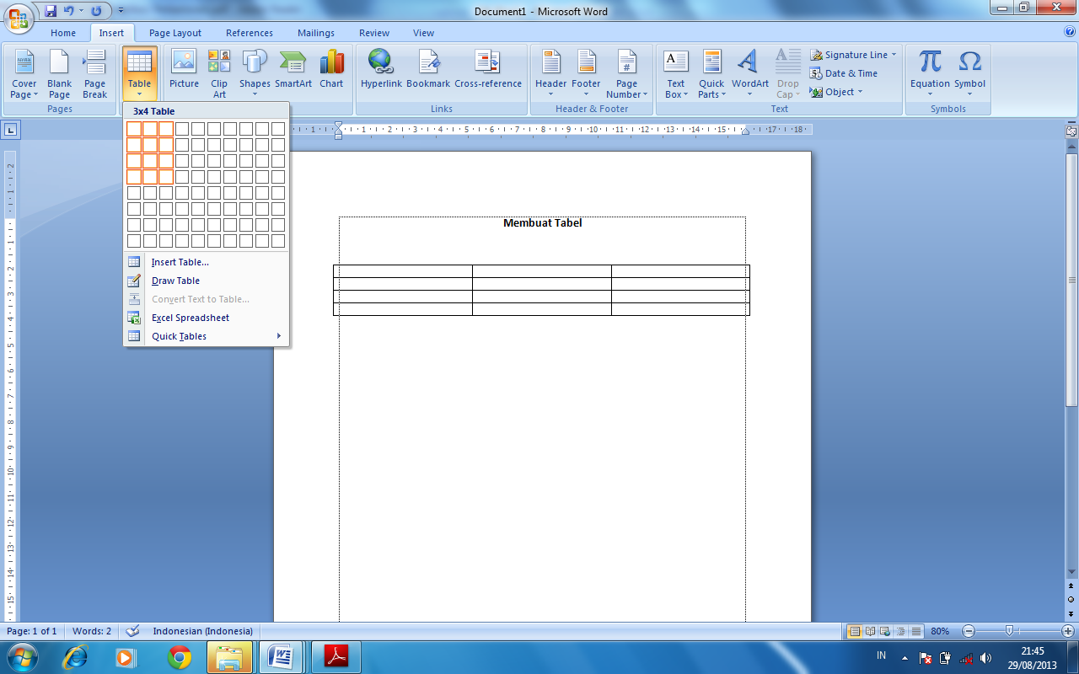
3
2
1
Gambar 1.19 : Membuat Tabel

